第一单元：《走进化学世界》单元测试基础卷
班级 姓名 学号 分数
（时间：60分钟，满分100分）
一、选择题（每小题2分，共40分）
1、化学是一门自然科学，研究和发展化学科学的基础是（ ）
A.计算 B.测量 C.实验 D.推理
2、下列发生在身边的事例中，不属于化学变化的是（ ）
A．钢铁生锈 B．酒精挥发 C．粮食酿酒 D．纸张燃烧
3、物质的下列性质中，属于化学性质的是（ ）
A．颜色 B．硬度 C．可燃性 D．熔点
4、从事科学实验的重要一环是进行科学实验的设计，科学实验的设计步骤有：①充分使用资料；②设计合理的方案；③明确实验目的；④进行科学实验；⑤准备实验器材．其中正确的设计步骤是（ ）
A．③①④⑤ B．③①② C．③①②⑤ D．①③②④
5、下列变化中，有一种变化与其他三种变化类型不相同的，这种变化是( )
A食物腐烂 B鸡蛋变臭 C水蒸发 D白磷自燃
6、下列物质的用途中，利用其化学性质的是（ ）
A．用水制冰 B．用粮食酿酒 C．用干冰降雨 D．用木材制桌椅
7、我国古代下列古代发明或技术中，主要原理涉及化学变化的是( )
A.矿石炼铁 B.水车灌溉 C.活字印刷 D.雕刻石像
8、对自然资源利用的过程中只发生物理变化的是（ ）
A. 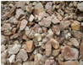铝土矿炼铝 B. 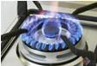液化气燃烧
C. 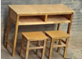木材制桌椅 D. 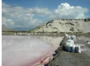海水提取镁
9、下列有关单质硫性质的叙述中，属于化学性质的是（ ）
A．能与活泼金属反应 B．难溶于水 C．淡黄色固体 D．熔沸点低
10、下列过程是通过物理变化获得能量的是（ ）
A．风力发电 B．煤燃烧发电 C．烧火取暖 D．汽油燃烧驱动汽车
11、下列化学仪器对应的名称书写正确的是( )
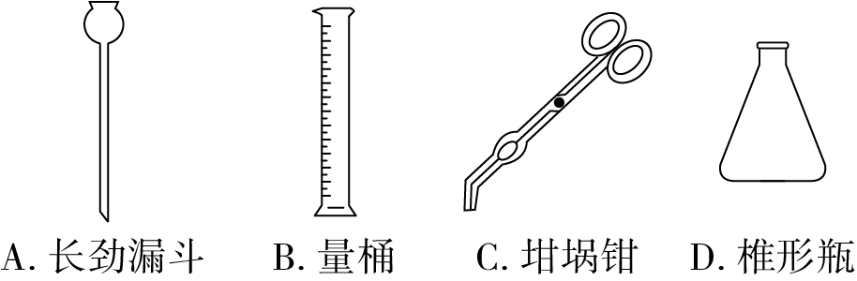
12、下列仪器中，可用于准确量取一定体积液体的是（ ）
A．量筒 B．试管 C．集气瓶 D．锥形瓶
13、青色的生虾煮熟后颜色会变成红色。一些同学认为这种红色物质可能就像酸碱指示剂一样，遇到酸或碱颜色会发生改变。就这些同学的看法而言应属于科学探究中的（ ）
A．实验 B．假设 C．观察 D．做结论
14、下面是实验室常见的玻璃仪器，其中能够在酒精灯上直接加热的是（ ）
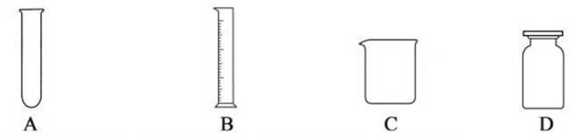
15、取用粉末状固体化学药品时，应使用的仪器是（ ）
A．滴管 B．研钵 C．药匙 D．镊子
16、给50ml某液体加热的操作中，所需要的仪器是（ ）
①试管；②烧杯；③酒精灯；④试管夹；⑤石棉网；⑥泥三角；⑦坩埚；⑧铁三角架
A．②③⑤⑧ B．③⑥⑦⑧ C．①③⑤⑧ D．②③⑤⑥
17、燃着的木条伸进装有二氧化碳气体的集气瓶中，观察到的现象是( )
A.木条继续燃烧，没有明显的变化 B．木条继续燃烧，燃烧更旺
C.木条不能燃烧，熄灭 D.不知道
18、点燃蜡烛时，实验现象描述错误的是（ ）
A. 燃烧生成二氧化碳和水
B. 罩在火焰上的烧杯内壁出现水珠
C. 固体蜡烛受热熔化成液体滴下
D. 火焰分为三层，焰心最暗
19、下列做法是实验室中应禁止的是（ ）
①用嘴尝药品的味道；②在实验室追逐打闹；③将用剩的药品倒在地上；④用手拿试管加热；
⑤在实验室边做实验边吃东西
A、①② B、①②③ C、①②④ D、①②③④⑤
20、下表列举了法拉第《蜡烛的故事》中涉及的部分问题及对问题的回答，其中“对问题的回答”属于“设计实验方案”的是（ ）
选项 | 问题 | 对问题的回答
A | 吹灭蜡烛时产生的白烟是什么 | 主要成分是烛油蒸气
B | 火焰为什么向上？ | 热气流上升，形成对流
C | 火焰明亮的原因是什么？ | 与火焰中的碳颗粒有关，碳颗粒会影响火焰明亮程度
D | 火焰不同部位温度高低如何比较？ | 用一张纸在火焰中心一掠，观察纸张的变色情况
A．A B．B C．C D．D
二、填空题（每空2分，共46分）
21、①铜在潮湿的空气中会生锈；②铜锈是一种绿色粉末；③加热铜绿生成氧化铜、二氧化碳、水； ④氧化铜为黑色粉末；⑤加热时产生的水蒸气在试管口凝成水珠； ⑥二氧化碳是一种无色、无味的气体；⑦不可燃； ⑧但通入澄清石灰水中，能使石灰水变浑浊。
其中属于物理变化的是(填序号，下同)________；属于物理性质的是________；
属于化学变化的是________ ；属于化学性质的是________。
22、下列是关于酒精的文字叙述：①酒精是一种无色、透明、具有特殊气味的液体；②易挥发；③能与水以任意比互溶，并能溶解碘、酚酞多种物质；④易燃烧；⑤常被用作酒精灯和内燃机的燃料，是一种绿色能源；⑥当点燃酒精灯时，酒精在灯芯上汽化；⑦酒精在灯芯燃烧时边汽化边燃烧，生成水和二氧化碳。
（1）酒精的物理性质有_______________（填序号，下同）；
（2）酒精的化学性质有_______________；
（3）酒精发生的物理变化有_______________；
（4）酒精发生的化学变化有_______________；
（5）描述酒精用途的是_______________。
23、选择合适的仪器填空：
（1）搅拌、过滤、蘸取液体时常用_____ ___．
（2）向NaOH溶液中逐滴滴入盐酸____ ____．
（3）收集或贮存少量气体___ _____．
（4）取粉末状药品____ ____．
（5）量取80mL的盐酸___ _____．
24、现有下列实验仪器：
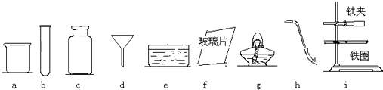
（1）写出仪器名称：a ；b ；d ，i ．
（2）给仪器b中的液体加热时要用到 ，加热时b中的液体的体积不能超过其容积的 ，g中的液体不得超过其容积的 。
（3）写出下列操作所引起的后果．
①给试管中液体加热，试管底部与灯芯接触
②用嘴吹灭酒清灯 ．
三、实验探究（每空2分，共14分）
25、小文同学对蜡烛（主要成分是石蜡）及其燃烧进行了如下探究。请填写下列空格：
（1）取一支蜡烛，用小刀切下一小块，把它放入水中，蜡烛浮在水面上。
结论：石蜡的密度比水______。
（2）点燃蜡烛，观察到蜡烛火焰分为 三层。把一根火柴梗放在蜡烛的火焰中（如图）约1s后取出，可以看到火柴梗的a处最先碳化。
结论：蜡烛火焰的______层温度最高。
（3）再将一只干燥的烧杯罩在蜡烛火焰上方，烧杯内壁有水雾出现。片刻后取下烧杯，迅速向烧杯内倒入少量澄清的石灰水，振荡，石灰水变浑浊。
结论：蜡烛燃烧生成______。
（4）蜡烛燃烧后有白烟产生，白烟能够点燃。
结论：白烟是______。
（5）小明在过生日时，发现燃着的12根蜡烛的火焰大小不一样，对此他产生疑惑，请你分析一下原因：
① 。
② 。

